**ИНТЕЛЛЕКТУАЛЬНЫЙ МАРАФОН НА КУБОК ГЛАВЫ**

**г.ЧЕЛЯБИНСКА 2025 год**

|  |  |  |  |  |  |  |
| --- | --- | --- | --- | --- | --- | --- |
| Теоретический тур  макс. 40 баллов | Практический тур | | | | | Итог  100 |
| Задание 1  8 балл. | Задание 2  15балл. | Задание 3  10 балл. | Задание 4  16 балл. | Задание5  11балл. |
|  |  |  |  |  |  |  |

**Олимпиада по географии. Очный тур. 6 класс**

**Теоретическая часть. (40 баллов)**

1.Какой российский мореплаватель впервые в мире побывал в водах всех четырех океанов нашей планеты и удостоился чести возглавлять величайшую в истории Земли по количеству участников и исследуемой территории географическую экспедицию? В честь него назван пролив и море, а острова, на которых он умер, были названы по его должности.

1. М.П.Лазарев; 2. Ф.Ф.Беллинсгаузен;

3. Отто Коцебу; **4. Витус Беринг;**

2. Как называются корабли, на которых русские моряки впервые пересекли экватор?

1. «Восток» и «Мирный»; 2. «Восток» и «Святой Павел»;

**3. «Нева» и «Надежда»;** 4. «Восток» и «Надежда»;

3.Какой русский мореплаватель совершил три путешествия вокруг света, открыл около 400 островов в Тихом океане, обследовал побережье Аляски, где в 1816 г. открыл залив, названный его именем?

1. С.О.Макаров; 2. О.Е.Коцебу;

3. М.П.Лазарев; 4. И.Крузенштерн;

4. Перед Вами карта одной из экспедиций, проведенной в XVIII веке?

Кто возглавлял эту экспедицию?

1. М.П.Лазарев; 2. Ф.Ф.Беллинсгаузен;

3. Отто Коцебу; **4. Витус Беринг;**

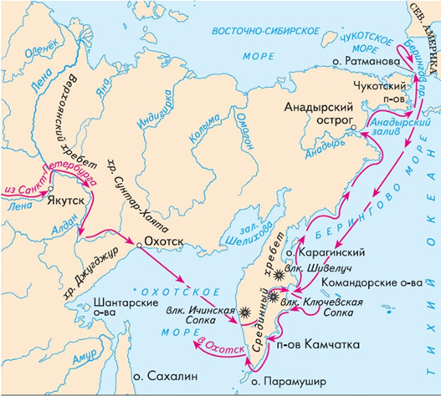

5.В эпоху бронзового века важное значение имел торговый путь, берущий свое начало на территории современного Казахстана. Его нижняя ветвь проходила по территории современных Челябинской, Самарской, Саратовской и Ростовской областей и шла дальше на Запад. А что по нему перевозили?

1. Шелк; 2. Железо; **3. Олово;** 4. Пряности

6.Разница между крайними точками Оренбургской области составляет 11°. На сколько минут Солнце позже взойдет на западе Оренбургской области по сравнению с тем временем, когда оно всходит на востоке ?

1. 22 мин; 2. 33 мин.; 3. 55 мин.; **4, 44 мин.**

7.Перед Вами представлена климатограмма одного из городов мира. В каком варианте указаны правильно географические координаты этого города

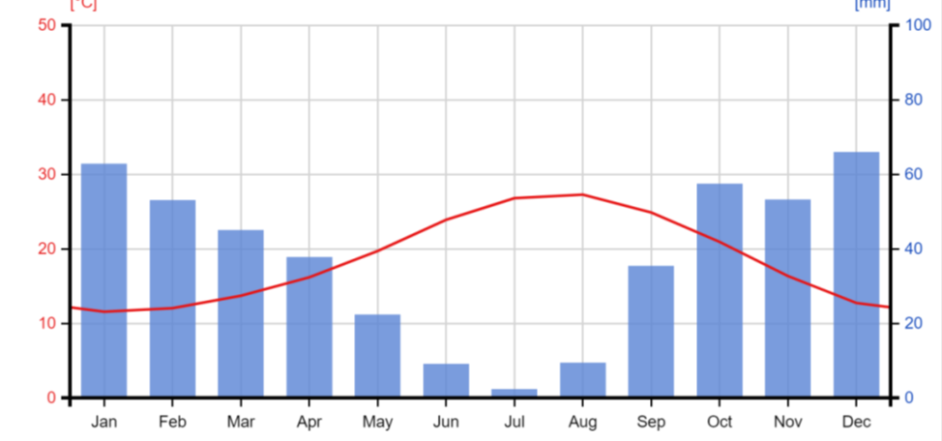

**1. 37° с. ш. 10° в. д.;** 2.12° с. ш. 15° в. д.; 1

3.4° ю. ш. 34° в. д.; 4.34° ю. ш. 18° в. д.

8. Выберите объект, в котором сила тяжести будет наибольшая.

**1. остров Рудольфа в архипелаге Земля Франца Иосифа**

2. Балтийская коса

3. остров Кунашир 4. вулкан Льюльяльяко

9. Какой остров Вы выберите для путешествия, если хотите увидеть вулканы, гейзеры, водопады, ледники и океан вблизи друг от друга?

1. Ирландия 2.Ньюфаунленд; 3. Ямайка; **4. Исландия**

10.В Сан-Паулу и Рио-де-Жанейро в яркий полдень предметы не отбрасывают теней, солнце в зените. Какова высота солнца над горизонтом в этот день в Челябинске?

**1. 12° ;** 2. 22° ; 3. 33° 4. 24 °

11.Что общего между Леунгом, Галлего, Близзардом, Борой, Мистралью?

1. Это названия проливов в Мировом океане;

**2. Это названия холодных ветров;**

3. Это названия теплых ветров в северном полушарии;

4. Это ветры, которые дуют только в Евразии;

12. Какое природное явление регистрируется на острове Ява 220 дней в году, а в Египте 1 раз в 200 лет?

1. Галло; 2. Огни святого Эльма; **3. Гроза;** 4. Радуга

13. Какая пустыня расположена ближе всего к экватору?

1. Намиб; 2. Такла-Макан;

**3. Атакама;** 4. Большая Песчаная пустыня Виктория

14. Какие координаты будет иметь антипод точки с координатами 38°17ˊс.ш., 43°56ˊз.д.?

|  |
| --- |
| **1.38°17ˊю.ш., 136°04ˊв.д. .** 3. 38°17ˊю.ш., 136°04ˊз.д. |

2. 38°17ˊс.ш., 136°04ˊв.д. 4.51°43ˊю.ш., 136°04ˊв.д.

15. Какое море омывает берега самого большого количества стран.

1. Аравийское; 2. Черное; 3. Каспийское; **4. Средиземное;**

16.Мозамбикский пролив находится у берегов Мозамбика, Гибралтарский – у Гибралтара, Малаккский пролив – у Малаккского полуострова, а где находится Датский пролив?

1. Между островами Исландия и Ирландия;

2. Между Балтийским морем и Северным морем;

3. Между островом Гренландия и островом Баффина Земля;

**4.Между Гренландией и Исландией**

17.Если азимут на заданный объект равен 350º, чему будет равен румб этого направления?

**1. *ССЗ - 10º*;** 2. *ССВ - 10º*; 3. *СЗ - 270º*; 4. *СВ - 45º*;

18.. Опираясь на знание географии, выберите общий признак четырёх объектов в логическом ряду.

яванцы – малагасийцы – маори – исландцы

1.Это народы индоевропейской языковой семьи.

2. Это народы, исповедующие ислам.

3. Это народы, живущие в тропическом климате.

**4. Это народы, проживающие на островах.**

19. Какая река является крупнейшим притоком в мире?

1. Иртыш; 2. Дарлинг; 3. Ангара; **4. Миссури;**

20. . Определите географические координаты пункта, если известно, что 21 марта угол падения полуденных лучей Солнца составляет 56°, а тень от предметов падает к югу. Местное время отстает от Гринвичского на 4 часа

**1. 34° ю.ш. 60° з.д.** 2. 34° с.ш. 60° з.д.

3. 34° ю.ш. 60° в.д. 4. 34° с.ш. 60° в.д

|  |  |  |  |  |  |  |  |  |  |  |  |  |  |  |  |  |  |  |  |  |  |
| --- | --- | --- | --- | --- | --- | --- | --- | --- | --- | --- | --- | --- | --- | --- | --- | --- | --- | --- | --- | --- | --- |
| Вопрос | 1 | 2 | 3 | 4 | 5 | 6 | 7 | 8 | 9 | 10 | 11 | 12 | 13 | 14 | 15 | 16 | 17 | 18 | 19 | 20 | |
| Правильный вариант ответа | 4 | 3 | 2 | 4 | 3 | 4 | 1 | 1 | 4 | 1 | 2 | 3 | 3 | 1 | 4 | 4 | 1 | 4 | 4 | 1 |

**Практический тур. 76 баллов**

**Задание 1.** Установите верное соответствие: «фото пролива – описание»:

8 баллов  
1. 2. 3. 4.

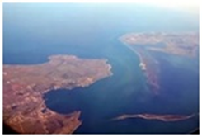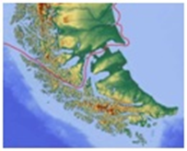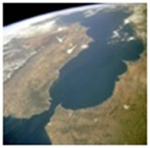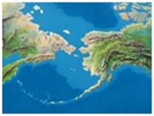

А) Впервые был преодолён в 1520 году во время его кругосветного путешествия;  
Б ) Соединяет два моря, океана, разделяет два материка, две части света, две страны, два полуострова;  
В) В конце XVIII — начале XX веков пролив также называли Таврическим, Еникальским. Древние греки называли его Боспор Киммерийский. Эсхил называет переправу через пролив «Коровий брод»;  
Г) По берегам пролива расположены обрывистые скальные массивы, которые в древности назывались Геркулесовыми столбами;

|  |  |  |  |
| --- | --- | --- | --- |
| 1 (2 балла) | 2 (2 балла) | 3 (2 балла) | 4 (2 балла) |
| В. Босфор | А. Магелланов | Г.Гибралтар | 1. Берингов |

**Задание 2.** Заполните таблицу (15 баллов) ( 1 балл за каждый правильный ответ)

|  |  |  |  |
| --- | --- | --- | --- |
| Фотография прибора | Название прибора | Что измеряет | Единица измерения |
| https://avatars.mds.yandex.net/get-entity_search/2403345/805011981/S122x122FitScale_2x | барометр | Давление воздуха | Мм рт.столба |
| https://avatars.mds.yandex.net/get-entity_search/2371583/798612966/S122x122FitScale_2x | Гигрометр (психрометр) | Влажность воздуха | % |
| Picture background | термометр | Температура воздуха | Градусы Цельсия |
| https://avatars.mds.yandex.net/i?id=f20ff6b1c87b43362829e8320492aa35bb9b0f4c-4479582-images-thumbs&n=13 | анемометр | Скорость ветра | м/ сек или км\час |
| https://avatars.mds.yandex.net/i?id=3c8ac519abd536035d5dbecbd4512a7f91b79f30-4236999-images-thumbs&n=13 | флюгер | Направление ветра | румб |

**Задание 3.**

1. Установите соответствие : (10 баллов) (по 2 балла за каждое правильно установленное соответствие)

|  |  |  |
| --- | --- | --- |
| 1.Крупнейший полуостров Европы, расположенный в Северной ее части. Северная и западная береговые линии сильно изрезаны фьордами. В пределах полуострова расположены три страны. | А.Калифорния | Г. Скандинавский |
| 2.. Самый большой по площади полуостров в мире. Большую часть полуострова занимают тропические пустыни с примитивными почвами. Постоянные водотоки редки, зато часто встречаются вади – сухие русла рек и эрозионных речных долин временных или периодических водных потоков, заполняемых только после сильных ливней. | Б.Таймыр | В.Аравийский |
| 3. Самый большой по площади полуостров России, на котором расположена крайняя материковая точка нашей страны – мыс Челюскин. Городов на полуострове нет, ближайшие города – Норильск и Дудинка расположены южнее. | В. Аравийский | Б.Таймыр |
| 4. Расположен на западе Северной Америки. По всей длине полуострова проходят горы, являющиеся продолжением хребтов Сьерра-Невада. Преобладают пустынные ландшафты, в которых встречается гигантский кактус сагуаро. | Г. Скандинавский | А.Калифорния |
| 5.Расположен на северо-востоке Северной Америки. Первыми европейцами , побывавшими на этом полуострове в Х веке были викинги. В честь данного полуострова названа порода собак | Д.Лабрадор | Д.Лабрадор |

**Задание 4. Заполните таблицу (16 баллов)**

|  |  |  |
| --- | --- | --- |
| Название процесса  (2 балла) | Схема | Пример на Земле  (2 балла) |
| Рифтовая зона (рифт) |  | 1.озеро Байкал  2. восток Африки |
| коллизия | Почему появились горы | 1.Индо-Австралийская плита и Евразиатская  или  2.Аравийская и Евразиатская |
| субдукция |  | 1. Тихоокеанская и Евразиатская |
| спрединг | Picture background | 1.Атлантический океан |

**Задание 5. (11 баллов)**

|  |  |
| --- | --- |
| 1. Дайте характеристику парома через р. Соть  . (1 балл) | **Длина 285м, размеры 5˟4, 5 тонн грузоподъемность** |
| 1. В каком направлении от пристани находиться домик лесника   (1 балл) | **На юго –востоке** |
| 3. Определите максимальный перепад высот на карте. (1 балл) | **Макс. ≈205м и минимальная 108,9м (урез реки)** |
| 4. Определите относительную высоту сарая над домиком лесника. Свой ответ поясните расчетами. (3 балла) | **Сарай находится на высоте ≈181м домик лесника ≈122м, значит, сарай находится выше** |
| 5. Определите ширину и глубину, характер грунта дна и скорость течения р. Соть.  (1 балл) | **Ширина 285, глубина 4,8 дно - песчаное, скорость течения 0,1** |
| 6. Какой населенный пункт больше Окунево или Быково. Свой ответ поясните  (1 балл) | **Быково больше- 25 дворов** |
| 7. Дайте характеристику дороги, идущей вдоль левого берега р.Соть (ширина покрытия, ширина всей дороги, характер покрытия) (1,5 балла) | **Ширина покрытия -8 м, ширина всей дороги-11м, бетонное покрытие** |
| 8. Дайте характеристику моста, отмеченного на карте под цифрой 1. (1,5 балла) | **Каменный мост длина-25м, ширина 5м, грузоподъемность 10 тонн** |

